SKPL-SIE

SPESIFIKASI KEBUTUHAN PERANGKAT LUNAK

Sistem Informatika E-Learning (I)

untuk:
Dosen dan Mahasiswa

- Muhamad Jafar Aridho S (J3C112089)
- Raden Rifal Ardiansyah (J3C112137)

Program Keahlian Manajemen Informatika
Program Diploma
Institut Pertanian Bogor
2014
 | Departemen Ilmu Komputer  Fakultas Matematika dan IPA  Institut Pertanian Bogor | Nomor Dokumen |  | Halaman
 |  | SKPL – SIE |  | 1/12
 |  | Revisi |  | Tgl: 09/10/14

DAFTAR PERUBAHAN
Revisi | Deskripsi
A
B
C
D
E
F
G

INDEX | - | A | B | C | D | E | F | G
TGL
Ditulis oleh
Diperiksa oleh
Disetujui oleh

Daftar Halaman Perubahan
Halaman | Revisi | Halaman | Revisi

Daftar Isi
DAFTAR PERUBAHAN 2
Daftar Halaman Perubahan 3
Daftar Isi 4
Daftar Gambar 5
Daftar Tabel 5
1 Pendahuluan 7
1.1 Tujuan 7
1.2 Lingkup Masalah 7
1.3 Definisi, Singkatan, dan Akronim 8
1.4 Referensi 8
1.5 Deskripsi Umum (Overview) 9
2 Deskripsi Global Perangkat Lunak 9
2.1 Perspektif Produk 9
2.2 Fungsi Produk 10
2.3 Karakteristik Pengguna 10
2.4 Batasan-batasan 11
2.5 Asumsi dan Kebergantungan 11
3 Deskripsi Rinci Kebutuhan 11
3.1 Kebutuhan antarmuka eksternal 11
3.1.1 Antarmuka pemakai 11
3.1.2 Antarmuka perangkat keras 12
3.1.3 Antarmuka perangkat lunak 12
3.1.4 Antarmuka komunikasi 12
3.2 Kebutuhan Fungsional 13
3.2.1 Kebutuhan Proses (Model use case) 13
3.2.2 Kebutuhan Perilaku (skenario use case) 15
3.2.3 Kebutuhan Data 15
3.3 Deskripsi Kebutuhan Non Fungsional 16

Daftar Gambar
Gambar 1. UseCase 13
Gambar 2. Class Diagram 16

Daftar Tabel
Tabel 1.Fungsi produk 10
Tabel 2.Karakteristik pengguna 10
Tabel 3. Kebutuhan Fungsional Perangkat Lunak 14
Tabel 4. Defenisi Usecase 14
Tabel 5. Kebutuhan perilaku 15
Tabel 6. Kamus data 16
Tabel 7. Deskripsi kebutuhan non fungsional 16

Pendahuluan

Pada era modern seperti sekarang ini, teknologi informasi dikembangkan sesuai dengan kebutuhan manusia agar dapat membantu serta memudahkan manusia dalam melakukan aktifitasnya. Salah satunya adalah banyaknya teknologi yang digunakan dalam memperoleh suatu informasi.
Teknologi informasi berkembang dengan pesat sehingga mengubah paradigma masyarakat dalam mencari dan mendapatkan informasi yang tidak lagi terbatas pada informasi surat kabar, audio visual dan elektronik, tetapi juga sumber-sumber informasi lainnya yang salah satu diantaranya dapat diperoleh melalui jaringan internet. Salah satu bidang yang mendapatkan dampak yang cukup berarti dengan perkembangan teknologi internet ini adalah bidang pendidikan.
Teknologi internet dapat dimanfaatkan untuk mempermudah dan memperluas proses belajar mengajar, sehingga dapat dikatakan teknologi internet dapat meningkatkan kualitas dunia pendidikan. Beberapa bagian dari unsur pendidikan seperti unsur-unsur pendidik sebagai sumber informasi, media sebagai sarana penyajian ide, gagasan dan materi pendidikan serta peserta didik itu sendiri mendapatkan media teknologi informasi yaitu internet, sehingga munculnya ide tentang pendidikan jarak jauh berbasis internet atau yang biasa disebut pendidikan e-learning (Electronic Learning).

Tujuan
Tujuan penulisan dari dokumen SKPL (Spesifikasi Kebutuhan Perangkat Lunak) ini antara lain adalah,
- Memudahkan mahasiswa dalam proses pembelajaran karena bisa mendapatkan informasi yang lebih cepat, mudah dan tidak dibatasi oleh ruangan.

Lingkup Masalah
Bagian ini harus:
- Sistem ini bisa melakukan upload materi yang dilakukan oleh dosen
- Sistem ini memungkinkan mahasiswa dan pengunjung melihat materi yang di upload oleh dosen
- Sistem ini belum memperhatikan masalah keamanan jaringan yang digunakan
- Studi kasus dalam penelitian ini dibatasi hanya JR Institute
- Mahasiswa dapat mendownload soal ujian
- Sistem ini akan diterapkan pada universitas JR-Institute, yang bertujuan memudahkan mahasiswa dalam mendapatkan informasi dan melakukan informasi

Definisi, Singkatan, dan Akronim
SKPL adalah Spesifikasi Kebutuhan Perangkat Lunak, atau dalam bahasa Inggris-nya sering
juga disebut sebagai Software Requirements Spesification (SIE), dan merupakan spesifikasi
dari perangkat lunak yang akan dikembangkan.
- SKPL-SIE adalah kode yang digunakan untuk merepresentasikan kebutuhan (requirement) pada SIE, dengan SIE merupakan kode perangkat lunak, SIE adalah kode fase, dan xxxx adalah digit/nomor kebutuhan (requirement).
- Class diagram adalah diagram yang menunjukan class-class yang ada dari sebuah sistem dan hubungannya secara logika. Class diagram menggambarkan struktur statis dari sebuah sistem. Karena itu class diagram merupakan tulang punggung atau kekuatan dasar dari hampir setiap metode berorientasi objek termasuk UML (Henderi, 2008).
- Diagram aktivitas atau dalam bahasa inggris activity diagram adalah representasi grafis dari seluruh tahapan alur kerja. Diagram ini mengandung aktivitas, pilihan tindakan, perulangan dan hasil dari aktivitas tersebut.
- Use case adalah rangkaian/uraian sekelompok yang saling terkait dan membentuk sistem secara teratur yang dilakukan atau diawasi oleh sebuah aktor.

Referensi

- STAF IF. GL01, Spesifikasi Kebutuhan Perangkat Lunak. Jurusan Teknik Informatika ITB.
- Bayu Hendradjaya. Panduan Penulisan Spesifikasi Kebutuhan Perangkat Lunak (SKPL). Jurusan Teknik Informatika ITB.
- John W. Satzinger, Robert B. Jackson, Stephen D. Burd, Systems Analysis and Design in a Changing World, Sixth Edition. 2012.
- http://jokomurdiyanto.blogspot.com/2013/01/class-diagram-adalah-contoh-kasus-class.html
- http://id.wikipedia.org/wiki/Diagram_aktivitas
- http://meilisdasari.blogspot.com/2012/04/apa-itu-use-case-activity-diagram-dan.html

Deskripsi Umum (Overview)
Dokumen SKPL ini menjelaskan atau memberi informasi tentang materi perkuliahan pada mahasiswa yang berfungsi untuk memudahkan mahasiswa dan dosen. Dengan adanya sistem ini mahasiswa dapat dengan mudah melihat materi dan download soal. Dalam dokumen ini tersaji tiga bagian utama. Bagian utama berisi penjelasan tentang dokumen SKPL yang mencakup tujuan pembuatan dokumen ini, lingkup masalah yang diselesaikan oleh perangkat lunak yang dikembangkan, definisi, referensi dan deskripsi umum.
Bagian kedua berisi penjelasan secara umum mengenai perangkat lunak yang akan dikembangkan meliputi fungsi dari perangkat lunak, karakteristik pengguna, batasan, dan asumsi yang diambil dalam pengembangan perangkat lunak. Bagian ketiga berisi uraian kebutuhan perangkat lunak secara lebih rinci.

Deskripsi Global Perangkat Lunak

Bagian ini merupakan penjelasan tentang perangkat lunak secara umum. Dijelaskan melalui perspektif perangkat lunak relatif terhadap konteksnya, fungsi dasar perangkat lunak, karakteristik pengguna yang diarah, batasan-batasan yang mempengaruhi perangkat lunak secara umum, serta asumsi dasar yang digunakan dan kebergantungan perangkat lunak pada fenomena lain di luar perangkat lunak.
Bagian ini tidak memberikan kebutuhan rinci, hanya latar belakang dari kebutuhan tersebut. Bagian ini terdiri dari
1. Perspektif produk
2. Fungsi Produk
3. Karakteristik Pengguna
4. Batasan-batasan
5. Asumsi dan Ketergantungan

Perspektif Produk
Ada 3 ( tiga ) entitas, yaitu :
- Mahasiswa adalah user yang melihat materi dan download soal dari dosen
- Dosen adalah user yang memberikan soal dan materi
- Admin adalah seseorang yang mengatur jalannya sistem E-learning tersebut.
Mahasiswa masuk ke sistem menggunakan username dan password lalu bisa melihat materi dan download soal.
Dosen masuk ke sistem menggunakan username dan password lalu upload materi dan soal.

Fungsi Produk
Adapun fungsi-fungsi yang dimiliki oleh perangkat lunak ini adalah:

No | ID Fungsi | Fungsi Perangkat Lunak
1 | SIE 001 | Fungsi untuk Login Admin
2 | SIE 002 | Fungsi untuk Logout Admin
3 | SIE 003 | Fungsi untuk Login Mahasiswa
4 | SIE 004 | Fungsi untuk Logout Mahasiswa
5 | SIE 005 | Fungsi untuk Login Dosen
6 | SIE 006 | Fungsi untuk Logout Dosen
7 | SIE 007 | Fungsi Manipulasi Data Dosen
8 | SIE 008 | Fungsi Manipulasi Data Mahasiswa

Tabel 1.Fungsi produk

Karakteristik Pengguna
Pengguna sistem ini adalah admin, mahasiswa, dosen. Terdapat 3level pengguna dalam sistem ini, yaitu admin, mahasiswa dan dosen. Pada level admin, admin mempunyai hak akses terhadap sistem seperti yang tertera pada tabel karakteristik pengguna dibawah ini :

Kategori | Tugas | Hak Akses ke Aplikasi
Admin | Melakukan Login | SIE 001
 | Melakukan Logout | SIE 002
 | Manipulasi Data Dosen | SIE 007
 | Manipulasi Data Mahasiswa | SIE 008
Mahasiswa | Melakukan Login | SIE 003
 | Melakukan Logout | SIE 004
Dosen | Melakukan Login | SIE 005
 | Melakukan Logout | SIE 006

Tabel 2.Karakteristik pengguna

Batasan-batasan
Batasan-batasan yang digunakan pada pengembangan sistem ini adalah :
1. Sistem hanya dapat download materi dan soal secara manual.
2. Sistem hanya berkaitan dengan proses melihat materi dan mengerjakan soal.
3. Sistem ini tidak dapat melakukan proses pencarian data-data menurut kategori pencarian yang diinginkan.
4. Sistem hanya berlaku pada satu jurusan

Asumsi dan Kebergantungan
Perangkat lunak yang dibutuhkan dalam pembuatan sistem Elearning
informasi penilaian mahasiswa, yaitu :
- Sistem Operasi : Windows XP
- Scripting Language : HTML, PHP
- DBMS : Php My Admin

Deskripsi Rinci Kebutuhan
Dalam bab ini dijelaskan kebutuhan perangkat lunak dengan rinci yang membuat pengembang dapat merancang sistem untuk memenuhi kebutuhan tersebut dan penguji untuk menguji sistem terhadap kebutuhan yang ada.

Kebutuhan antarmuka eksternal
Kebutuhan antarmuka eksternal pada perangkat lunak SI E-Learning ini mencakup kebutuhan antarmuka antara pemakai, antarmuka perangkat keras, dan antarmuka perangkat lunak, serta maintenance yang dilakukan pengembang dalam jangka beberapa bulan atau per tahunnya.

Antarmuka pemakai
Antarmuka akan dikembangkan dengan menggunakan Modus Grafik (GUI) dan juga Berbasis Website. Penguna berinteraksi melalui situs website yang telah disediakan sehingga dapat mengakses informasi yang di tampilkan oleh SI E-Learning ini. Setelah pengguna dapat melihat informasi yang ada maka pengguna dapat memasukan atau unduh file yang ada pada SI E-Learning ini dengan cara mengetikan keyword yang dibutuhkan melalui keyboard dan kursor menggunakan mouse. Sehingga apa yang dibutuhkan oleh pengguna dapat ditampilkan melalui monitor.

Antarmuka perangkat keras
Kebutuhan minimum perangkat keras yang dapat digunakan oleh SI E-Learning adalah:
- PC dengan Spesifikasi Beragam (mendukung kelayakan sfesifikasi PC),
- Laptop / Notebook,
- Hp / Smartphone,
- Papan Kunci (keyboard),
- Tikusan (mouse).
Selebihnya, aplikasi-aplikasi yang mendukung tersedianya layanan browser melalui internet. Aplikasi ini tidak membutuhkan antarmuka perangkat keras yang spesifik.

Antarmuka perangkat lunak
Perangkat lunak yang digunakan untuk mengelola database dari sistem adalah MySQL yang terkoneksi dengan PHP (PHP Hypertext Preprocessor). Perangkat lunak yang digunakan untuk mengelola pengembangan web adalah Adobe Dreamweaver atau Editor yang mendukung tersedianya pembuatan scipt program website. Web Browser yang digunakan untuk mengakses tersedianya SI E-Learning ini.

Antarmuka komunikasi
Komunikasi digunakan adalah metode client-server pada jaringan intranet atau internet dan menggunakan protocol TCP/IP. Komunikasi tanpa batas yang dapat diakses dimana saja kapan saja dan dalam keadaan apapun sehingga dapat mempermudah pengguna mengakses atau menggunakan SI E-Learning ini.

Kebutuhan Fungsional

Kebutuhan Proses (Model use case)
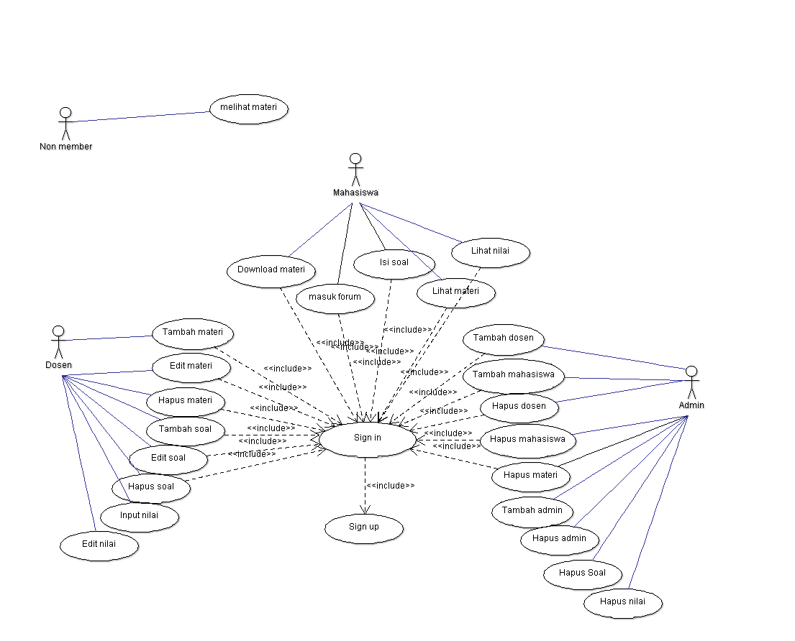
Gambar 1. UseCase

Definisi Aktor
Pada bagian ini akan menjabarkan aktor yang terlibat dalam sistem dan role untuk aktor tersebut
Tabel 3. Kebutuhan Fungsional Perangkat Lunak
No | Nama Aktor | Deskripsi
1 | Admin | Manipulasi data mahasiswa. Tambah, Hapus data Mahasiswa  Manipulasi data dosen. Tambah, Hapus data Dosen  Manipulasi data admin. Tambah, Edit, Hapus data Admin
2 | Dosen | Manipulasi data materi. Tambah, Edit, Hapus data Materi  Manipulasi data soal. Tambah, Edit, Hapus data Soal  Manipulasi data nilai. Tambah, Edit, Hapus data Nilai
3 | Mahasiswa | Melihat materi, Mengunduh materi, Melihat nilai, Mengerjakan soal
4 | Non Member | Melihat materi

Definisi Use Case
Definisi Use case adalah definisi use case yang menggambarkan kebutuhan fungsional sistem. Kemudian dibuat skenario (flow of event) yang menggambarkan urutan interaksi aktor dengan sistem tersebut dalam setiap use case utama.
Tabel 4. Defenisi Usecase
No | Nama Use Case | Deskripsi
1 | Sign Up | Admin, Dosen dan Mahasiswa harus melakukan sign up atau membuat akun terlebih di sistem
2 | Sign In | Jika ingin menggunakan system, Admin, Dosen, dan Mahasiswa harus melakukan Sign In terlebih dahulu
3 | Tambah Materi | Dosen memasukan materi terhadap system dan dikelola oleh admin
4 | Tambah Soal | Dosen memasukan soal terhadap system dan dikelola oleh admin
5 | Download Materi | Mahasiswa dapat mengunduh materi yang telah disediakan oleh sistem
6 | Isi Soal | Mahasiswa mengerjakan soal yang telah disediakan oleh system yang di masukan oleh dosen sebagai latihan untuk pembelajaran mahasiswa
7 | Lihat Nilai | Mahasiswa dapat melihat nilai latihan soal yang telah dikerjakan

Kebutuhan Perilaku (skenario use case)
Tabel 5. Kebutuhan perilaku
No | 1
Feature’s Name | Pengelolaan Data User
Introduction/Purpose of Feature | Menangani pendaftaran user pada program E-Learing
Stimulus/Response | Pre-Condition  - User yang bersangkutan belum terdaftar  Post-Condition  - User terdaftar sebagai peserta E-Learning  Skenario  - Sistem mengecek data mahasiswa dan dosen ke database.  - Sistem melakukan update data customer pada database :  - Cek ID User, jika sudah ada maka lakukan edit data. Jika belum ada, maka simpan data user ke database.
Requirement | REQ-01, REQ-01.1

Kebutuhan Data
Kebutuhan ini harus menspesifikasi kebutuhan logis untuk setiap informasi yang diletakkan ke basisdata. Nyatakanlah kebutuhan data ini dengan Class Diagram dan lengkapi dengan skema relasi. Bila perlu jelaskan pula:
1. Batasan integritas
2. Frekuensi pemakaian
3. Retensi (kelangsungan) data

Class Diagram
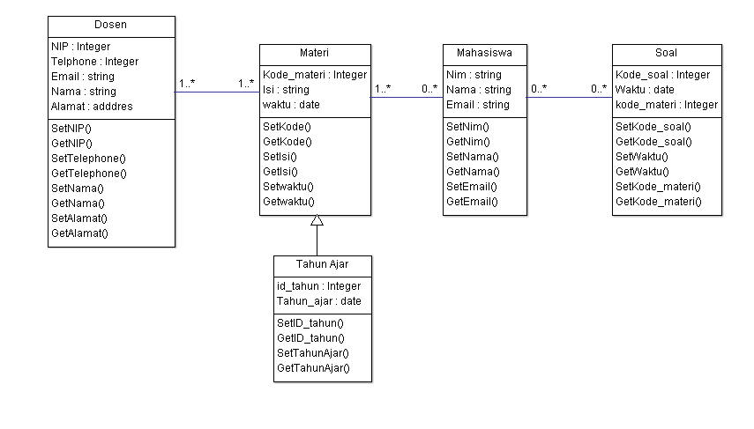
Gambar 2. Class Diagram

Kamus data

Jenis Ruang

Identifikasi/Nama Tabel |  | :
Deskripsi isi |  | :
Jenis |  | :
Primary Key |  | :
Tabel xxx
ID_FIELD | DESKRIPSI | TIPE  & LENGTH |  | BOLEH NULL | DEFAULT | KETERANGAN
Id_User | Merupakan key dari tabel user | Char(10) |  | No | - | -
Nama | Menyatakan nama dari user | Varchar(30) |  | No | - | -
Email | Menyatakan email user | Varchar (50) |  | No | - | -
Alamat | Menyatakan informasi Alamat user | Varchar(255) |  | No | - | -
Tabel 6. Kamus data

Deskripsi Kebutuhan Non Fungsional
Tabel 7. Deskripsi kebutuhan non fungsional
SIE-ID | PARAMETER | REQUIREMENT
SIE-001 | Availability | Sistem tersedia setiap saat
SIE-002 | Reliability | Harus penjaminan data yang akurat
SIE-003 | Ergonomy | Menjamin kenyaman pemakaian antar muka sistem dengan pengguna
SIE-004 | Portability | Client Server Based
SIE-005 | Security | Perangkat Lunak tidak dapat diakses oleh pihak yang berwenang

